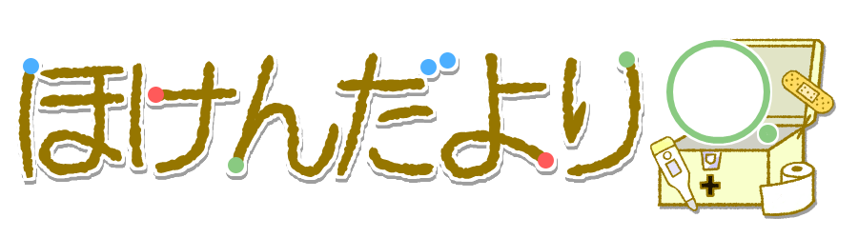

令和６年７月１９日

新島中学校　保健室

８月

いよいよ、みなさんがちにったみにります。みはにもするがえるといます。リズムをすことなく、にをけて、なみをごしてください。もちろん、こまめな・などのもれずにしましょう！

821、９２にみなさんとえるのをしみにしています😊。

7月10日（水）に「思春期講演会」を実施しました❕

　7月10日（水）に3年生を対象に思春期講演会を実施しました。助産師の齋藤葉子先生を講師としてお招きし、「思春期の性と健康」をテーマに思春期における体と心の変化、自分や自分の周りの人を大切にすること、性感染症の予防についてなど、齋藤先生のご経験を交えながら幅広い内容でお話をしていただきました。

これから、大人に向けて体と心が変化をしていくこの時期に貴重なお話を聴くことができ、とても良い経験になったのではないかと思います。自分と自分の周りの人を大事にすること、それは、希望ある自分のこれからの将来を大切にすることにも繋がっています。この思春期講演会で学んだことを活かして、生徒一人一人がこれから素敵な大人になってくれることを願っています🍀。

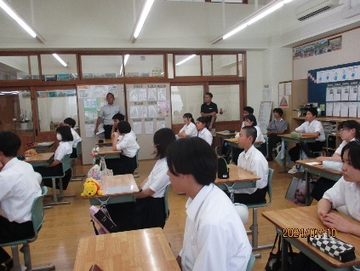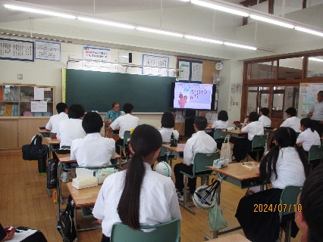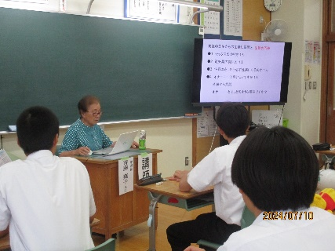



生徒の感想

・自分の身体のことや、性行為のリスクなどを知り、もっと自分を大切にしようと思えた。

・性感染を防止する方法などは他人事じゃないし、責任を持って気をつけなければならないと思った。

・性感染症にかかった人数や中学生や高校生の中絶の人数が思っていたよりも多くてびっくりした。

・今まで性のこととかをあまり考えたことがなかったけど、今日の講演会を聞いて、よく考えようと思った。

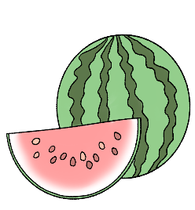

　　　　　　のすごし方

みがもうすぐまりますね。しみなことはなんですか？いみにしかできないことにぜひしてみてください！！そこで、みをにしくすごすために、３つのことをしましょう。

①「うがい・い」れずに！

　からってきたとき。をえたとき。からってきたとき。トイレからるとき。ごをべるときなど・・・。「うがい・い」はだけでなく、などのウイルスからもをってくれます。ウイルスがのにってをくすると、しみにしていたや、などにけなくなってしまいます。まず、「うがい・い」をしっかりとして、なでみをしくすごしましょう！

②みでも「・き・ごはん」

　いみは、ついリズムがれてしまいがちです。リズムのれは、やかぜなどのにつながったり、のモチベーションががることにもつながったりします。「なんとなくがいな」というのもリズムのれがかもしれません。みのスケジュールをするなどして、しいをがけましょう！

③スマホのいは？

いだすとついついくなるスマホやネット。になってをれてしまうことはありませんか？「」「」「」「」「」などのをけずることにならないようにをけていましょう。「スマホやネットばっかり」になってしまうと、のがちてをくずしたり、ちがになったりするだけでなく、トラブルに巻きまれてしまうもてきます。めて、おのとメッセージアプリやゲームなど、スマホをうときのルールやうをしってみるのもいいですね！

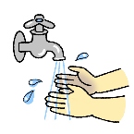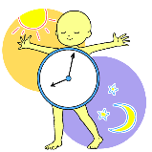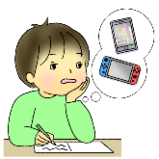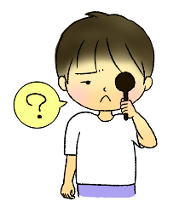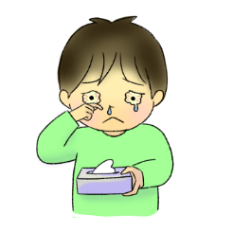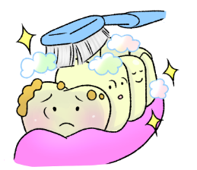

【保護者の皆様へ】

４～６月に行われた健康診断の結果、受診が必要となり、「受診勧告」の記載があり、まだ受診していない人は、この長期休みのタイミングで受診するようお願いいたします。

病院受診時には、「健康診断結果のお知らせ」を持って、医師に受診結果を記入していただき、夏休み明けに保健室に提出してください。

眼科

耳鼻科

歯科